AUSWERTUNG

Wenn Sie jetzt alle 140 Fragen zu den Charakteristiken der sieben Motivationsgaben beantwortet haben, können Sie mit der Auswertung beginnen.

Übertragen Sie zunächst die Punktezahl jeder einzelnen Frage in das dafür vorgesehene, mit "P." bezeichnete Feld. Schreiben Sie dann in das daneben liegende Feld "C." den Code der jeweiligen Gaben A,B,C,D,E,F,G.

Beispiel:

2 | Aussage B ...... |  |  |  | X |  |  |  | 3 | B
3 | Aussage C ...... | X |  |  |  |  |  |  | 0 | C
4 | Aussage D ...... |  |  |  |  | X |  |  | 4 | D
5 | Aussage E ...... |  | X |  |  |  |  |  | 1 | E
6 | Aussage F ...... |  |  |  |  |  | X |  | 5 | F
7 | Aussage G ..... |  |  |  |  | X |  |  | 4 | G
8 | Aussage A ...... | X |  |  |  |  |  |  | 0 | A

usw. ...

Abb. 1 b

Wenn Sie alles richtig gemacht haben, ist der Buchstabe der letzten Frage auf der letzten Seite ein G.

Im nächsten Schritt zählen Sie alle A-Punkte, alle B-Punkte, ... alle G-Punkte zusammen und übertragen die jeweilige Summe auf der nächsten Seite in die dafür vorgesehenen Felder der entsprechen- den Gaben.
Auf der zweiten Abbildung können Sie dann Ihr individuelles Profil entwerfen, indem sie auf der Punkteskala von O bis 100 die entsprechenden Werte kennzeichnen und die Blöcke schraffieren.
Nach der Fertigstellung Ihres Gabenprofils sollten Sie sich die nächsten beiden Fragebögen vornehmen und nach dem selben Prinzip beantworten. Allerdings geht es dort um die Schwächen, die in Ihren drei stärksten Gaben am deutlichsten sichtbar werden.

GABENPROFIL

Reihe ... | Punkte-Anzahl | Motivationsgabe
Reihe A | Punkte: | Lehren
Reihe B | Punkte: | Geben
Reihe C | Punkte: | Ermutigen
Reihe D | Punkte: | Erkennen
Reihe E | Punkte: | Erbarmen
Reihe F | Punkte: | Dienen
Reihe G | Punkte: | Administrieren

Abb. 2

GABENKOMBINATION

0 10 20 30 40 50 60 70 80 90 100 ... PUNKTE
Motivationsgabe
Lehren
Geben
Ermutigen
Erkennen
Erbarmen
Dienen
Administrieren

Abb. 3


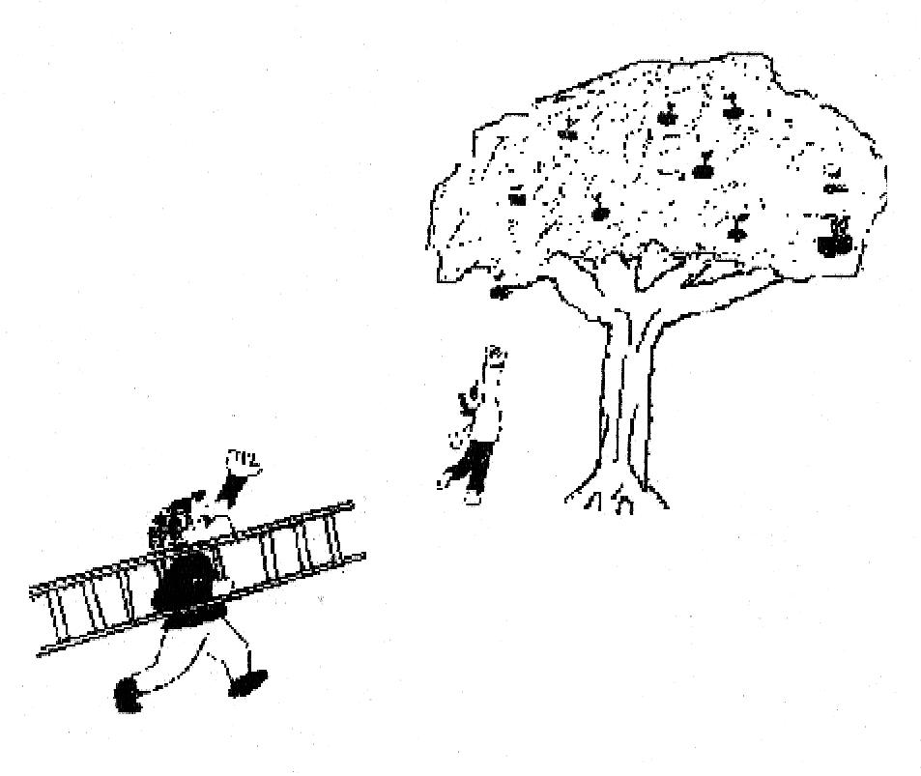





Lehren
Erkennen
Erbarmen
Administrieren
Ermutigen
Dienen
Geben
Motivationsgaben

Zuordnung

ERKENNEN
ERMUTIGEN
ADMINISTRIEREN
ERBARMEN
GEBEN
DIENEN
mit
der
Stärke,
die
Gott
gibt
Tun
was
Gott
betrifft
Reden

LEHREN

Motivationsbegabung

Lehren | Theoretiker, Forscher, Denker, Wissenschaftler, Didakt  griech.: didaskalos (Gelehrter, Unterweisender, Meister)  = intellektuell, verstandesbetont, kritisch, nachdenkend, belehrend, sachlich, erkenntnisorientiert, wißbegierig
Geben | Unterstützer, Gastgeber, Unternehmer, Spekulant, Investor  griech.: metadidomi (mitteilen, Anteil geben >Teilhaber)  = wirtschaftliches, existenzielles Denken, überzeugend, geschäftstüchtig, überzeugend, kaufmännisch, clever
Ermutigen | Berater, Motivator, Ermahner, Helfer,  Beistand, Problemlöser  griech.: parakletos (Herbeigerufener, Anwalt, Tröster )  latein.: advokat (Rechtsanwalt, Beistand, Vormund)  = psychologisch, pragmatisch, positiv, gerecht, auf Menschen ausgerichtet, gibt Ratschläge, Methoden
Erkennen | Seher, Kritiker, Reformer, Künstler  griech.: prophetes (der im Auftrag Redende, der Inspi-  rierte, der Prophet)  latein.: inspirare (erleuchten, einhauchen, begeistern)  = spricht Unaussprechliches, erahnt die Zukunft, recht-haberisch, intuitiv, will Gerechtigkeit und Wahrheit
barm- HERZIGKEIT | Mitleidender, Einfühlsamer, Nothelfer, Vermittler  griech..: eleeo (Mitleid) - latein.: caritas (Nächstenliebe)  = intuitiv, emphatisch, mitfühlend, will helfen wo Leid und Not ist, auf alles Leben ausgerichtet, praktisch
DieneN | Dienstleister, Praktiker, Helfer, Beamter  griech./latein.: diakonos (der zu Tisch Dienende, Diakon,  praktische Nächstenliebe, Beamter)  = hilfsbereit, konstruktiv, emsig und fleißig, detaill- und projektorientiert, ordnet und regelt, will Leistung bringen
Admini- STrieren | Visonär, Planer, Organisator, Verwalter  griech.: proistemi (vorstehen, sich befleißigen)  latein.: adminstrator (Verwalter, Aufseher, Vorstand)  = initiativ, zielorientiert, beschäftigt, eifrig, hält langfristig den Überblick über alle Projekte, ergebnisorientiert

